

ESCUELA SUPERIOR POLITECNICA DEL LITORAL
Instituto de Ciencias Matemáticas
Examen Parcial de Álgebra Lineal para Ingeniería en Auditoría y CPA
Guayaquil, 08 de Julio de 2010
Nombre:…………………………………………………. Paralelo:………
1.- (20 ptos.) Califique como verdaderas o falsas las siguientes proposiciones. Justifique su respuesta.
a) El conjunto de vectores es linealmente independiente.

b) Una base del subespacio vectorial 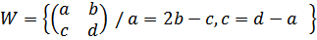 es el conjunto 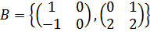

c) Si el conjunto es una base de , entonces el conjunto también es base de .

d) Si 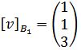 y 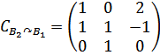 , entonces 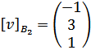

e) El vector 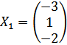 pertenece al núcleo de la matriz 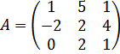

2.- (10 ptos.) Sea 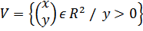 un espacio vectorial junto con las operaciones:
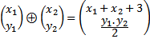
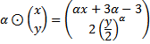
Determine:
- El elemento neutro de .

- El elemento inverso de .

3.- (20 pts.) Sean y los subconjuntos de .
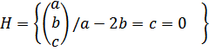, 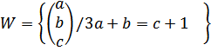,
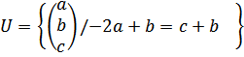
Determine:
- Los subconjuntos que son subespacios vectoriales de .
- El subespacio intersección de los subespacios obtenidos en a), y su dimensión.

4.- (10 ptos.) Dada la matriz 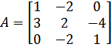 . Determine:
a)
b) ,

